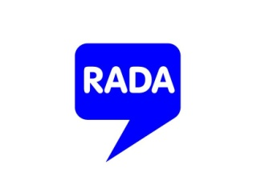 Праграма “Моладзевае Кафэ “
па тэме: “Майстэрства Прэзентацыі. Мова цела”.
Даты: 14.06
Час: з 12 да 16г.
Месца: ЦЭХ (праспект Незалежнасці, 58 (2 паверх))

12.00 – Prologue. Знаемства, размінка ўдзельнікаў, прэзентацыя трэнінгу.
12.30 – Першая тэматычная частка. Майстэрства Прэзенацыі. Уводзіны
( тэорыя 40%, практыка 60%)
13.50 – кава-перапынак.
14.00 – Другая тэматычная частка. Мова цела.
( тэорыя 40%, практыка 60%)
15.20 – Epilogue. Вынікі працы, дасягнутыя мэты, планы на самастойнае развіцце.
15.40 – Аppendix. Пытанні, адказы, парады, разьвітанне.
16.00 – Закрыцце кавярні.

